Схема включения генераторов на параллельную работу.
На ВС применяют несколько генераторов и одну или две аккумуляторные батареи включенные на параллельную работу. Число устанавливаемых генераторов равно числу авиадвигателей или в 2 раза больше.
Автоматическое управление генераторами охватывает следующие операции:
-- включение в сеть;
-- отключение;
-- защита.
Защита генераторов – часть операций управления генераторами, при которых они автоматически отключаются при возникновении аварийных режимов работы.
Обязательными операциями являются:
-- защита от коротких замыканий;
-- обратных токов;
-- повышения напряжения.
Все самолетные генераторы постоянного тока имеют параллельную обмотку возбуждения. Их ток короткого замыкания меньше номинального, поэтому такие генераторы не защищают от возможных на их зажимах токов короткого замыкания. Опасными здесь являются эксплуатационные перегрузки, повышающие допустимые значения, или длительные перегрузки,
а также короткое замыкание в сети. Для защиты генераторов постоянного тока от перегрузок и внешних коротких замыканий применяют предохранители.
Параллельной работой называют совместную работу двух и более генераторов для питания общих потребителей.
По сравнению с раздельной она имеет следующие преимущества:
-- увеличивается надежность электроснабжения т.к. при выходе одного генератора из строя система не обесточивается;
-- снижается необходимый резерв мощности;
-- обеспечивается пуск и питание двигателей большой мощности без значительных колебаний напряжения сети.
Для параллельной работы генераторов необходимы:
-- равные значения ЭДС на зажимах генераторов;
-- одинаковые внешние характеристики генераторов;
-- одинаковая полярность в точках соединения.
При соблюдении этих условий нагрузка генераторов распределяется равномерно. Неравномерная нагрузка может привести к перегрузке одного или нескольких генераторов и как следствие к их перегреву, снижению срока службы, уменьшению КПД. При неравенстве значений ЭДС генераторов между ними протекают уравнительные токи, что приводит к дополнительной
нагрузке генератора, у которого большая ЭДС. При различных внешних характеристиках генераторов их нагрузка также оказывается неравномерной.
Рассмотрим схему параллельной работы генераторов на самолете Ан-24.
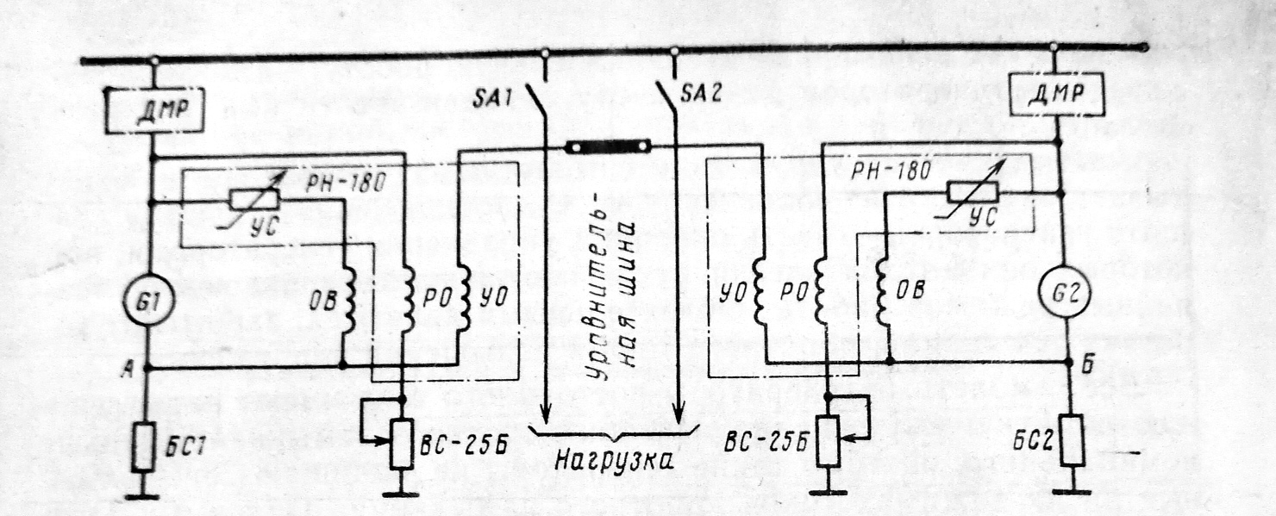
Рис. Функциональная электрическая схема параллельной работы двух генераторов.

Уравнительные обмотки (УО) регуляторов напряжения включены одним концом к своему балластному сопротивлению, а вторым – к уравнительной шине. Нагрузку генераторов контролируют по падению напряжения на балластных регуляторах БС1 и БС2, включенных в минусовые цепи генераторов.
Падение напряжения на балластных сопротивлениях пропорционально току нагрузки генераторов. При равенстве токов нагрузки генераторов потенциалы точек А и Б равны и уравнительный ток равен нулю.
Если ток нагрузки генератора Г1 увеличился, падение напряжения Uбс1 на балластном сопротивлении станет больше Uбс2, следовательно, потенциал точки Б станет выше потенциала точки А и уравнительный ток потечет от точки Б к точке А.
В угольном регуляторе генератора Г1 магнитный поток в обмотке (УО) увеличивает общий магнитный поток регулятора. Сопротивление угольного столба (УС) возрастает, напряжение генератора уменьшается, и ток нагрузки также уменьшается.
Во втором регуляторе магнитный поток (УО) уменьшает магнитный поток регулятора и напряжение второго генератора Г2 увеличивается. Уравнительный ток будет протекать до тех пор пока потенциалы точек А и Бне станут равны, что соответствует равенству токов нагрузки параллельно работающих генераторов.
Для соединения уравнительных обмоток всех параллельно работающих генераторов служит уравнительная шина.
Настройку параллельной работы генераторов выполняют следующим образом. После запуска авиадвигателя с помощью резистора ВС-25Б устанавливают напряжение каждого генератора 28,5 В при отключенном выключателе генератора, затем включают все генераторы на бортсеть.

